Приёмники на ХА34

Сопряжение контуров:
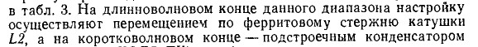

Тема на Радиокоте - http://radiokot.ru/forum/viewtopic.php?f=28&t=18009
AEN:
На TDA7000(TDA7021), если делать перестройку варикапом и питать от батареек, нужно питать саму микросхему через стабилизатор. Иначе приемник при пиках громкости начинает "хрюкать"
Если напряжение питания впритык, то стабилизатор нужен с малым падением на регулирующем элементе.

Описания приемников на К174ХА34 в разных журналах (это не все):
http://forum.cxem.net/index.php?showtopic=39131
Герасимов Н. "Двухдиапазонный УКВ приемник", Радио №8, 1994г,
Герасимов Н. "Двухдиапазонный УКВ-стерео", Радио №11, 1994г,
Ковальский С. "АМ/ЧМ тюнер с низковольтным питанием", Радиоконструктор №1, 1995г
Гвоздев С. "Микросхема К174ХА34", Радио №10, 1995г
"Современный карманный приемник", Радиоконструктор №11,1995г
Алексеев В. "Автомобильный приемник", Радиоконструктор №11,1995г
Оленичев О. "Двухдиапазонный УКВ приемник "Микрон РП-203"", Радио №12, 1995г
Дмитриенко Л. "Малогабаритный УКВ приемник", Радиолюбитель №1, 1997г
Кузьмин В. "Двухдиапазонный УКВ приемник с сенсорным переключением фиксированных настроек", Радио №4, 1997г
Дмитриенко А. "УКВ приемник "Спикер"", Радиолюбитель №7, 1997г
Ежков Ю. "Автомобильный УКВ ЧМ тюнер", Радио №2, 1998г
Гуськов В. "УКВ приемник", Радио №4, 1998г
Нечаев И. "УКВ приставка к ДВ-СВ приемнику", Радио №10, 1999г
Потачин И. "УКВ приемник", Радио №6, 2000г
Прожирко Ю. "Электронные часы-будильник с радиоприемником", Радио №7,8, 2001г
Николаев П. "УКВ-приемник на микросхеме К174ХА34", Радиомир №8, 2001г
Полятыкин П. "Микросхема КР174ХА34А - однокристальный УКВ/ЧМ радиовещательный приемник", Радио №9,2001г
Иванов А. "Программная эфирная радиоточка", Радиоконструктор №11, 2004г
Косенко С. "УКВ тюнер для стереофонического аудиокомплекса", Радио №9, 2006г

Аналоги TDA7021 :

1071ХА2, 1082ХА6, 174XA34, К174ХА34, КФ174ХА34, К174ХА3401, КР1071ХА2

Литература:
- Макаров Д. УКВ приемник в пачке Marlboro, Pадио.-1995-№ 10.
2. Поляков В. О работе приемника на микросхеме К174ХА34, Радио-1999-№ 9.
3. Герасименко К. АМ-ЧМ приемник на двух ИМС серии К174ХА, Радиохобби-2000-№ 3.
4. Поминов А,В. Тюнер УКВ-FM радиостанций, Радиоаматор-1998-№ 6.
5. Бирюков С. Микросхема К174ХА35, Радио-1996-№ 4.
6. Каранда Ю. Л. Универсальный стереодекодер, Радиоаматор-1998-№ 8.
7. Потачин И. УКВ приемник, Радио-2000-№ 6.
8. Выходец А. В., Дудка Н. П. Стереофонмчское радиовещание, Радиоаматор-2000-№ 1.
9. Федяев В. Е. Импортные микросхемы в радиотелефонах и радиостанциях, Радиоаматор-1997-№ 12.
10. Нечаев И. УКВ приставка к ДВ-СВ приемнику, Радио-1999-№ 10.
11. Гвоздев С. Микросхема К174ХА34, Радио.-1995-№ 10.
12. Аленин С. Двухсистемный стереодекодер КР174ХА51, Радио- 1999-№5.

http://cool386.tripod.com/tda7000/tda7000.html - from Australia/
http://radiobuilder.blogspot.com/2009_10_01_archive.html
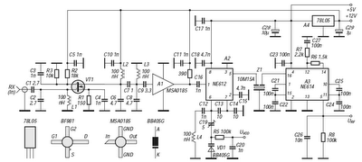

Радиоприемник "Бархан"
http://cxem.net/tuner/tuner57.php
В настоящее время широко распространенное УКВ ЧМ-радиовещание охватывает все большие географические и частотные диапазоны. Популярность радиоприемников УКВ растет с каждым днем. Предлагаемый радиоприемник (рис.1) предназначен для приема радиостанций с ЧМ-модуляцией диапазонов "УКВ" и "FM". Питание приемника производится от трех аккумуляторов (700МА/4), основу составляет микросхема К174ХА34, которая преобразует входной модулированный ЧМ-сигнал в звуковой.
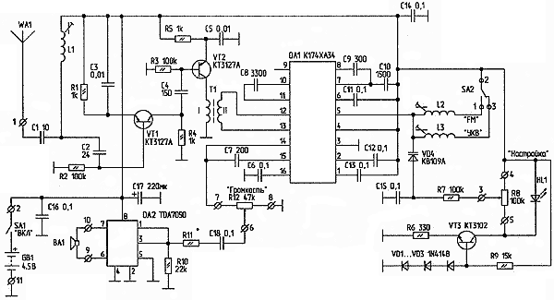
Рис.1. Принципиальная схема радиоприемника
Сигнал радиочастоты поступает с антенны на широкополосный контур, состоящий из С1, С2, L1 и емкости переходов VT1. Контур имеет слабый резонанс на частоте 100 МГц. Применение такой схемы включения позволило обойтись без перестройки входных цепей при работе в диапазонах "УКВ" и "FM". На VT1 собран первый каскад УВЧ, компенсирующий потери во входных цепях. Затем сигнал усиливается дополнительно VT2, нагрузкой которого является согласующий трансформатор Т1. Применение Т1 позволило отказаться от дополнительного контура. С обмотки II Т1 ВЧ-сигнал поступает на выводы 12 и 13 DA1. Дальнейшее преобразование происходит внутри DA1.
Конструкция К174ХА34 имеет ряд оригинальных решений. К ним относится построение тракта УПЧ на активных RC-фильтрах, в которых промежуточная частота снижена до 70 кГц. В ИМС применена корреляционная система бесшумной настройки и частотной синхронизации, снижающая девиацию частоты с 75 до 15 кГц и обеспечивающая тем самым малые нелинейные искажения при малой ПЧ. При выбранных на схеме номиналах коэффициент гармоник низкочастотного сигнала при входном сигнале с девиацией 75 кГц - не более 2,3%, а при девиации 22 кГц - 0,7%.
Диапазон входного сигнала К174ХА34 - от 1,5 до 110 МГц, поэтому данную ИМС можно использовать как УПЧ приемника с входной частотой 1,5...110 МГц застабилизировав частоту гетеродина кварцем. Применение кварцевого или пьезофильтра на входе такого УПЧ позволяет повысить качество обработки ВЧ-сигнала.
Данную ИМС можно использовать в портативных радиостанциях, причем частота гетеродина f_{г} должна быть стабилизирована, а входная частота будет f_{г} ± 70 кГц.
К выводу 5 DA1 с помощью SA2 подключаются катушки гетеродина L2 или L3, которые задают диапазоны "FM" и "УКВ" соответственно. Перестройка приемника по частоте осуществляется варикапом VD4, на который подается напряжение настройки с переменного резистора R8. Напряжение настройки на R8 стабилизируется светодиодом HL1 и стабилизатором, состоящим из VT3, VD1...VD3, R6, R9. Эта схема уменьшает зависимость напряжения настройки от изменения питающего напряжения.
Низкочастотный сигнал с вывода 14 DA1 подается через цепь R12-C18-R11 на вход УЗЧ на DA2. ИМС УЗЧ включена по мостовой схеме, R10 задает ее рабочий режим. Выходная мощность УЗЧ при питании от 4 В на нагрузке 4 Ом составляет 1 Вт. Микросхема УЗЧ не требует дополнительного охлаждения и сохраняет работоспособность при снижении напряжения питания до 1,6 В. Входной сигнал ЗЧ на выводах 1 и 3 не должен превышать 50 мВ.
Настройка приемника заключается в подстройке L2 и L3 так, чтобы при перестройке R8 перекрывался весь диапазон ("FM" и "УКВ"). Подстройкой L1 можно добиться выравнивания чувствительности в этих двух диапазонах. Величину R11 нужно подобрать по максимальному неискаженному ЗЧ-сигналу в громкоговорителе. При правильном монтаже и исправных деталях на этом настройка заканчивается.
Приемник смонтирован на печатной плате из двустороннего стеклотекстолита размерами 70x40 мм (рис.2). На одной стороне расположены печатные дорожки схемы, а другая сторона является "+" питания. Те элементы, которые идут к "+", припаиваются непосредственно к фольге. На схеме эти точки обозначены крестиком, остальные отверстия под выводы раззенкованы для исключения замыкания с фольгой. Такая компоновка схемы уменьшает возможность самовозбуждения.
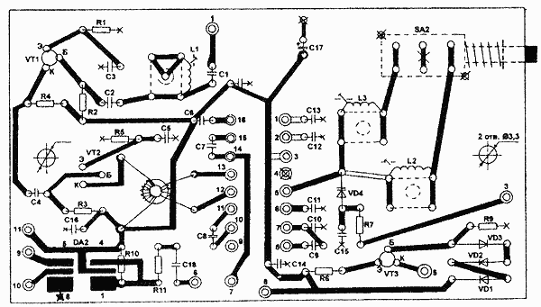
Рис.2. Печатная плата радиоприемника
Детали. Транзисторы VT1, VT2 - КТ3127А; VT3 - КТ3102А...Е, КТ342А...Г. Все резисторы - МЛТ-0,125, на плате они установлены вертикально. Конденсаторы С1, С2, С4, С7, С8, С9 - КМ-5А; СЗ, С5, С6, С11...С16, С18 - от материнской платы IBM-286, но можно поставить и другие малогабаритные емкостью 0,1...0,22 мкФ; С17 малогабаритный, импортного производства. Светодиод HL1 - АЛ307БМ. VD4 -КВ109А...В. R8-СПЗ-4АМ, R12 СПЗ-4ВМ. R12 применен с выключателем питания. Катушки L1...L3 намотаны на каркасах d5 мм с внутренним сердечником от СБ-12А. Сердечник откусывают до длины 5 мм. L1 содержит 4 витка, L2 - 2,5 витка, L3 - 3,5 витка провода ПЭВ-2 d0,33 мм. Т1 намотан на кольце 50ВЧ К7х4х2. Обмотка I содержит 12 витков, обмотка II - 4 витка провода ПЭВ-2 d0,27 мм. Т1 необходимо приклеить к плате через изолирующую прокладку. Динамическая головка ВА1 -любая широкополосная с сопротивлением обмотки 4...16 Ом. Переключатель диапазонов SA2 взят от автомобильной автомагнитолы. От корпуса приемника зависит качество его звучания. Например, качественное звучание в маленьком корпусе получить очень сложно. Плату приемника можно вставить, например, в трехпрограммный абонентский громкоговоритель.
Особенность приемника - нестабильность напряжения настройки при сильном изменении температуры окружающей среды. При таком низком напряжении питания использование стабилитронов нежелательно. Поэтому в приемнике не используются фиксированные настройки на выбранные радиостанции.
Приемник сохраняет работоспособность при напряжении питания от 2,7 до 6 В. Большее напряжение приведет к выходу из строя DA1 и DA2. Если будет применяться только один диапазон, то надобность в SA2, а также УВЧ на VT1 отпадает. При работе приемника в одном диапазоне можно также исключить каскад на транзисторе VT2, а коллектор VT1 подключить к обмотке I трансформатора Т1. При этом чувствительность приемника повышается.
Несколько улучшить температурную стабильность можно, применив вместо HL1 инфракрасные светодиоды с общим напряжением 2...2,5 В. Перекрытие по диапазону при увеличении напряжения на HL1 увеличивается, поэтому при установке инфракрасных светодиодов напряжение с коллектора VT3 на R8 нужно подать через резистор величиной примерно 100 кОм.
Если установить приемник в устройство с сетевым блоком питания, то можно ввести фиксированные настройки, а питание застабилизировать стабилитроном типа КС162. При этом необходимо ограничить напряжение на R8 до 2 В.
Хотя в приемнике отсутствует АПЧ, при питании от сети он работает достаточно стабильно. В качестве антенны лучше всего применить телескопическую, длиной 300...500 мм. Потребляемый ток в режиме покоя - около 300 мА. В случае, если приемник будет питаться от сетевого блока питания, стабилизатор можно выполнить на микросхеме КР142ЕН5А
https://radiokot.ru/forum/viewtopic.php?f=28&t=18009&sid=65a81034ee28669e088fb3eff4323acf&p=3392723#p3392723
А трансформатор такой можно вытащить из антенного усилителя SWA, что ставят на польские антенны.
https://www.google.com/search?q=усилите ... 80&bih=629
Там он просто готовый есть.
У него коэффициент трансформации 4:1
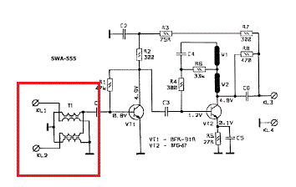
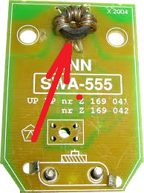
Хотя в данном усилителе стоят целых два кольца.
он же 50ВН продают в ЧИП-ДИПЕ
О "скрипе" 174XA34
В. Поляков, г. Москва
http://www.radio.ru/support/001/
Читатель А. Постников и другие сообщают, что при работе приемников на МС 174ХА34 наблюдается импульсная помеха, на слух воспринимаемая как "скрип", с уровнем, часто превышающим уровень демодулированного сигнала. Помеха наблюдается преимущественно в "верхнем" УКВ диапазоне, на нее сильно влияют положение антенны в пространстве, экранировка приемника и настройка гетеродина (влияние рук).
Прежде всего должен прямо сказать читателям, что у меня немного опыта практического применения микросхем этого типа, хотя наблюдать описанное вредное явление приходилось. Написание же статьи объясняется интересом к данному типу приемников, возникшим еще с начала 80-х годов, когда появились первые сообщения о работах голландцев, и отсутствием толкового описания принципа действия этих приемников в нашей литературе. Поэтому выскажу лишь гипотезы и предположения.
Нет сомнения, что помеха вызвана срывами слежения в петле обратной связи по частоте - ведь девиация частоты сигнала уменьшается петлей в 5 раз, с 75 до 15 кГц. Срывы могут вызываться как изменениями уровня сигнала при изменениях его частоты, так и неадекватной работой самой следящей системы.
Первая причина возникает при интерференции двух или более волн, приходящих в точку приема разными путями. Складываясь и вычитаясь, эти волны дают весьма "пеструю" картину поля, часто внутри комнаты уровень сигнала меняется в десятки раз при перемещении на несколько метров. Это наблюдается на одной фиксированной частоте, на другой частоте интерференционная картина уже другая, поэтому при модуляции частоты неизбежна и модуляция амплитуды.
Интерференция сильнее в верхнем диапазоне, где передатчики как правило менее мощные, а их антенны расположены ниже. Радикальное средство борьбы с интерференцией - применение наружных направленных антенн - для портативных ЧМ приемников может рассматриваться лишь как шутка. Если при модуляции на какой-то "мгновенной" частоте окажется интерференционный "нуль" амплитуды, обыкновенный частотный детектор (ЧД) его почти не заметит - выходной сигнал кратковременно упадет до нуля, причем этот провал в сигнале заполнится шумом.
Иное дело в следящей системе. При провале сигнала слежение срывается и частота гетеродина возвращается к номинальному значению. Но сигнал тотчас-же появляется вновь, а разница между мгновенными частотами сигнала и настройки приемника может достигать 75 кГц вместо положенных 15-ти! На выходе следящей системы появляется уже не провал, как в обычном ЧД, а выброс "до потолка", т.е. до уровня ограничения.
Длительность выброса определяется полосой пропускания следящей системы, а она равна ширине полосы звуковых частот, порядок длительности 1/14кГц = 70мкс. Ряд следующих друг за другом импульсов и создает описанный звук, похожий на скрип.
Срывам слежения способствует и высокая скорость изменения частоты сигнала - т.е. перемодуляция передатчика высокими звуковыми частотами, чем особенно "грешат" звукооператоры станций "верхнего" диапазона. Если следящая система приемника не успеет отработать высокую скорость изменения частоты, мгновенная разность частот сигнала и настройки приемника превзойдет 15 кГц, сигнал будет ослаблен трактом ПЧ - вот вам и провал амплитуды со всеми вышеописанными последствиями.
Ситуация становится еще хуже, если смеситель и гетеродин микросхемы работают на частотах, близким к предельным. Верхняя рабочая частота по паспортным данным составляет 110 МГц, а из-за технологических причин может быть и ниже. На этих частотах вполне вероятна паразитная амплитудная модуляция (ПАМ) гетеродина звуковыми частотами, происходящая совместно с необходимой частотной. В принципе, возможны даже кратковременные срывы генерации при резком изменении напряжения на варикапах. ПАМ приводит и к модуляции амплитуды сигнала в тракте ПЧ, поэтому возможна интерференция звуковых сигналов на выходе ЧД от полезной ЧМ и от ПАМ.
Еще одна возможная причина нестабильной работы МС - "пролезание" сигнала гетеродина на вход и в антенну. В "верхнем" диапазоне это явление намного сильнее. Полбеды, если бы это был сигнал фиксированной частоты, как в обычных приемниках - но это ЧМ сигнал! Его фаза зависит от настройки входного контура, настройки антенны (длины провода, окрестных предметов) и изменяется при модуляции.
В смесителе два сигнала с одинаковой частотой (гетеродина) но изменяющейся фазой дают звуковой сигнал, наверняка сильно искаженный. Поскольку все каскады МС связаны по постоянному току, этот искаженный сигнал может через тракт ПЧ "просочиться" и на выход детектора, замкнув кольцо неизвестно какой ОС, и явным образом нарушив работу системы слежения за частотой.
Не подумайте, после всего сказанного, что МС вообще неработоспособна, однако делать на ней приемники классом выше 3-го, не говоря уж о Hi-Fi, лучше поостеречься. Внешних средств устранения "скрипа" немного: подбирать положение и длину антенны, экранировать гетеродин, а может быть и всю МС, развязать по ВЧ провода питания, телефонов и другие, влияющие на "электромагнитную обстановку" вокруг МС. Динамику петли слежения за частотой можно улучшить, "поиграв" соотношением емкости и индуктивности в контуре гетеродина, и (основное) подобрав емкость С15 в фильтре петли (см. рис.1 упомянутой статьи).
Может оказаться полезным включить последовательно с С15 резистор (подбирается от сотен Ом до нескольких кОм), превратив фильтр в пропорционально-интегрирующий. Можно попытаться также уменьшить емкость конденсаторов С7, С8, С9, С10, С11 процентов на 10...20, расширив на столько-же полосу пропускания тракта ПЧ. По вопросам же внутренних паразитных связей и частотного диапазона лучше обращаться к отечественным разработчикам МС. Может быть, они посоветуют и еще что-нибудь полезное.
О "скрипе" 174XA34
В. Поляков, г. Москва

Стереоприемник с цифровой шкалой
Ноябрь 10, 2010 от admin Комментировать »
http://nauchebe.net/2010/11/stereopriemnik-s-cifrovoj-shkaloj/
Предлагаемая схема предназначена для сборки громкоговорящего стереоприемника с цифровой шкалой, позволяющего принимать широкополосные ЧМ-станции в диапазоне 65… 110 МГц. Приемник имеет пять фиксированных настроек на принимаемые станции и встроенные часы с будильником. Приемник отличается высокой чувствительностью, простотой и хорошими характеристиками, не содержит дефицитных деталей.
Технические характеристики
Диапазон принимаемых частот, МГц…………………………… 65…110
Фиксированные настройки………………………………………………… 5
Чувствительность, мкВ…………………………………………………….. 2
Потребляемый ток, мА…………………………………………………… 20
Напряжение питания, В……………………………………………………. 6
Выходная мощность, Вт……………………………………………….. 0,25
Коэффициент гармоник, %…………………………………………….. 0,2
Сопротивление нагрузки, Ом…………………………………………. 4…8
Антенна телескопическая, см……………………………………… 30…60
Принцип работы стереоприемника
На рис. 1 приведена электрическая принципиальная схема приемника. Основу приемника составляет микросхема DA1 TDA7021, которая представляет собой супергетеродин с одним преобразованием частоты и низким значением промежуточной частоты (ПЧ). Микросхема содержит усилитель высокой частоты, смеситель, гетеродин, усилитель промежуточной частоты, усилитель-ограничитель, ЧМ-детектор, устройство бесшумной настройки (БШН) и буферный усилитель 34. На микросхеме DA2 TDA7040 выполнен стереодекодер с пилот-тоном. В качестве стереоусилителя звуковой частоты применена микросхема DA3 K174VH23. Цифровая шкала и электронные часы выполнены на микросхеме DA4 SC3610 с ЖК-дисплеем.
Сигнал с антенны поступает на внешний УВЧ, выполненный на транзисторе VT2 КТ368, через конденсатор С15. Усиленный сигнал высокой частоты и сигнал гетеродина, контуром которого являются катушка индуктивности L1, варикап VD1 и конденсатор СЗ, поступают
на смеситель внутри микросхемы. Сигнал ПЧ (около 70 кГц) с выхода смесителя выделяется полосовыми фильтрами, элементами коррекции которых являются конденсаторы С5 и С6, и поступает на вход усилителя-ограничителя. Усиленный и ограниченный сигнал ПЧ поступает на ЧМ-детектор. Демодулированный сигнал, пройдя через фильтр НЧ-кор- рекции, внешним элементом которого является конденсатор С1, поступает на устройство БШН, режимом работы которого можно управ-
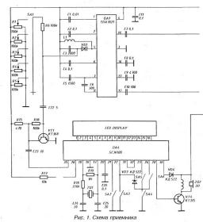

лять, изменяя емкость конденсатора С2. С выхода устройства БШН звуковой сигнал поступает на буферный усилитель. Подключение блокировочного конденсатора С7 способствует увеличению выходного напряжения 34 и более устойчивой работе буферного усилителя. Комплексный стереосигнал (КОС) с выхода буферного усилителя микросхемы DA1 TDA7021 через корректирующую цепь С12, R10, определяющую тембр звучания и качество разделения каналов, поступает на вход
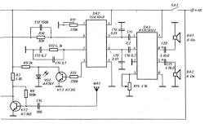
стереодекодера, собранного на микросхеме DA2 TDA7040. Резистором R11 устанавливают режим работы опорного генератора, внешними элементами которого являются R12, С13, С14. При наличии КСС на выходе микросхемы DA1 TDA7021 напряжение с выхода микросхемы DA2 TDA7040 уменьшается, закрывая транзистор VT3 и зажигая светодиод VD2. Декодированные сигналы с левого и правого каналов микросхемы DA2 TDA7040 через фильтр С16…С19 поступают на соответствующие входы стререоусилителя звуковой частоты, собранного на микросхеме DA3 К174УН23. Усиленные сигналы левого и правого каналов поступают на динамические головки ВА1 и ВА2.
Сигнал гетеродина с варикапа VD1 поступает на вход ВЧ-усилите- ля на транзисторе VT1 и далее на вход цифрового индикатора частоты настройки на микросхеме DA4 SC3610. ZQ1, R18, R19, С24, С25, С26 -
внешние элементы опорного генератора цифровой шкалы DA4 SC3610. Когда приемник выключен, эта микросхема работает в режиме часов, а когда включен – в режиме цифровой шкалы. Это достигается подачей напряжения питания через резистор R17 на микросхему DA4 SC3610. С вывода 28 этой микросхемы сигнал будильника поступает на транзистор VT4, нагрузкой которого является дроссель L2 и пьезо- керамический звукоизлучатель ZQ2.
Настройка стереоприемника
Выбор фиксированной настройки осуществляется переключателем SA1, который подключает к гетеродину микросхемы DA1 TDA7021 один из пяти переменных резисторов. Настройка в каждом канале выполняется переменным резистором, который подает управляющее напряжение на варикап. Под воздействием этого напряжения меняется емкость варикапа, что приводит к изменению резонансной частоты контура гетеродина, и приемник настраивается на радиостанцию. Настройка стереодекодера заключается в установке резистором R11 наилучшего разделения каналов при приеме радиостанции. Громкость звучания регулируют по двум каналам одним переменным резистором R14. На этом настройка приемника закончена.
Микросхему TDA7021 можно заменить на ее отечественный аналог К174ХА34. Вместо микросхемы К174УН23 подойдет любой низковольтный сереофонический усилитель мощности, но с соответствующей схемой включения. Транзистор КТ368 можно заменить на любой малошумящий ВЧ-транзистор с граничной частотой не менее 600 МГц. Транзистор КТ315 можно заменить на любой НЧ-транзистор. Варикап VD1 – КВ109, КВ132 или любой аналогичный, обеспечивающий полное перекрытие диапазона 65… 110 МГц. Диоды КД503 можно заменить на КД522 и другие. Динамические головки можно использовать любые сопротивлением 4…8 Ом. Пьезоизлучатель в приемнике можно использовать ЗП-1, ЗП-З или импортный. Для питания приемника используют стабилизированный блок питания на напряжение 6 В. Применение нестабилизированного источника питания неприемлемо, так как при этом будет "плавать" частота настройки. В качестве кварцевого резонатора ZQ1 подойдет любой часовой кварц на частоту 32768 Гц. Катушка L1 содержит 3…4 витка провода ПЭВ диаметром 0,6 мм, намотанного на каркасе диаметром 5 мм с латунным или ферритовым подстрочником. Величину индуктивности дросселя L2 подбирают по максимальной громкости звучания пьезоизлучателя. Для управления часами используют пять кнопок: SA2 – включение звонка; SA3 – настройка времени звонка; SA4 – настройка текущего времени; SA5 – подстройка минут; SA6 – подстройка часов.
Если нет в наличии микросхем цифровой шкалы DA4 SC3610 и ЖК-дисплея, то в схеме стереоприемника их можно не использовать. Но тогда он лишится таких сервисных функций, как цифровая шкала и электронные часы с будильником.
Дополнение http://radiokot.ru/forum/viewtopic.php?f=28&t=18009&p=2318309#p2318309
Если точно используется МС SC3610D, то установить перемычку между 29 и 36 (IF70k и VDD). Предварительно проверить, не соединена ли 29-я с общим. Если таковое соединение имеется - исключить.
http://www.classiccmp.org/rtellason/chipdata/sc3610.pdf
Литература
1. Шумилов А. Простой радиотелефон// Радиолюбитель. 2001. №7.
2. Шумилов А. Простой радиотелефон Ver 1.0 // Радиолюбитель, 2002. №1.
3. Шумилов А. УКВ-приемник с расширенным диапазоном // Радиолюбитель. 2002. №3.
4. Шумилов А. Простой радиотелефон Ver 2.0 // Радиолюбитель, 2002. №5.
5. Шумилов А. Возвращаясь к напечатанному // Радиолюбитель. 2002. №6.
6. Шумилов А. Простой радиотелефон Ver 2.1 // Радиолюбитель. 2002. №9.
7. Шумилов А. Универсальная радиосигнализация // Радиолюбитель. 2003. №2.
Автор статьи – А. Шумилов.
Статья опубликована в РЛ, №5,2003 г.

К174ХА42 - однокристальный ЧМ радиоприемник
Материал подготовил П. Полятыкин
(Радио 1-97)
Микросхемы К174ХА42А и К174ХА42Б предназначены для работы в экономичных радиовещательных и связных приемниках частотно-модулированных сигналов. Микросхемы содержат все функциональные узлы супергетеродинного ЧМ приемника (от антенного входа до выхода ЗЧ) и требуют для его реализации минимум навесных элементов: резонансный LC-контур, несколько конденсаторов и один резистор.
Регулировка такого приемника сводится к настройке контура гетеродина - установке границ диапазона. Это стало возможным благодаря низкой промежуточной частоте - 70 кГц, что позволяет использовать для селекции сигнала ненастраиваемые RC-фильтры, отказавшись от критичных полосовых резонансных LC-фильтров.
Большие значения девиации входного сигнала - 50 и 75 кГц - при низкой ПЧ приводят к появлению искажений сигнала ЗЧ. Для их устранения использована система обратной связи по частоте, которая уменьшает ("сжимает") девиацию в пять раз - до 10 и 15 кГц соответственно. Микросхема оснащена высокоэффективной корреляционной системой подавления шума (бесшумной настройки - БШН). Она подавляет звуковой сигнал при неточной настройке, входном сигнале с уровнем, близким к уровню шума, и при настройке на зеркальный канал.
Прибор К174ХА42А рассчитан для работы в связных радиоприемных устройствах. а К174ХА42Б - в радиовещательных приемниках бытового назначения. Микросхема К174ХА42 может также найти применение и в радиотрактах телевизионной аппаратуры, в телефонах с радиоканалом, в системах личной и служебной радиосвязи, устройствах поискового вызова, охранных устройствах, в аппаратуре телеуправления. Небольшое число требуемых внешних элементов, простота настройки и низкая стоимость делают ее весьма привлекательной для широкого использования в радиолюбительских конструкциях.
Выпускают эту микросхему в пластмассовом корпусе двух вариантов: К174ХА42А - в восемнадцативыводном корпусе 2104.18-4(238.18-3), а К174ХА42Б-в шестнадцативыводном 2103.16-9 (238.16-2). Чертежи корпусов показаны на рис. 1. Масса прибора не превышает 2,5 г. Полный аналог К174ХА42А - микросхема TDA7000; К174ХА42Б и TDA7010 отличаются лишь типом корпуса.
рис. 1
Типовые схемы включения микросхем К142ХА42А и К174ХА42Б представлены на рис. 2,а и б соответственно. Цоколев-ка К174ХА42А: выв. 1 - подключение конденсатора фильтра коррелятора; выв. 2 - выход усилителя ЗЧ (с открытым коллектором); выв. 3 - подключение конденсатора генератора шума; выв. 4 - подключение конденсатора фильтра петли ОС по частоте; выв. 5 - плюсовой вывод питания; выв. 6 - подключение LC-контура гетеродина; выв. 7-12 - подключение конденсаторов полосового фильтра ПЧ; выв. 13,14 - вход усилителя сигнала радиочастоты; выв. 15 - подключение конденсатора входной цепи усилителя-ограничителя 1; выв. 16 - общий вывод; минусовый вывод питания: выв. 17- подключение конденсатора фазовращателя частотного детектора; выв. 18-подключение конденсатора фазовращателя коррелятора.
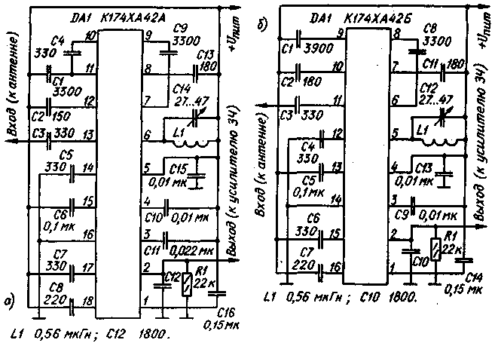
рис. 2
У микросхемы К174ХА42Б по сравнению с К174ХА42А отсутствуют выводы 3 и 10, из-за чего нумерация выводов в ее цоколевке соответственно сдвинута.
Основные электрическиехарактеристики при Токр. ср ° 25±10°С
Номинальное напряжения питания, В .... 4,5
Потребляемый ток, мА, не более ......... 8
Частота входного ВЧ сигнала, МГц . . . 1,5...150
Чувствительность (входное напряжение ограничения по уровню -3 дБ), мкВ...................... 6
Выходное напряжение ЗЧ, мВ ........... 100
Коэффициент нелинейных искажений, %, не более ................ 0,5
Сопротивление нагрузочного резистора в цепи открытого коллектора усилителя 34, кОм, не более, при напряжении питания
4,5 В. ...........................22
9 В .............................47
Отношение сигнал/шум*, дБ, не менее .... 50
Коэффициент подавления составляющей AM*,дБ,не менее ............. 50
* Значения этих параметров измерены при следующих условиях: напряжение питания 4,5 В, входная частота РЧ сигнала 69 МГц, девиация частоты -+50 кГц, модулирующая частота 1 кГц; при измерении коэффициента подавления AM глубина модуляции равна 30%.
Предельно допустимые значения параметров
Напряжение питания, В ............ .2,7...9 < br> Наибольшее входное напряжение РЧ, мВ .................... 200
Рабочий температурный интервал, С ................. -10...+55
Упрощенная функциональная схема прибора К174ХА42А изображена на рис. 3. ЧМ приемник построен по супергетеродинной схеме с однократным преобразованием частоты. Входной сигнал после усиления смешивается с сигналом гетеродина. Благодаря относительно низкой промежуточной частоте (ПЧ) сигнала, снимаемого с выхода смесителя, амплитуда побочных составляющих преобразования настолько мала, что они практически отсутствуют на входе усилителя сигнала промежуточной частоты.
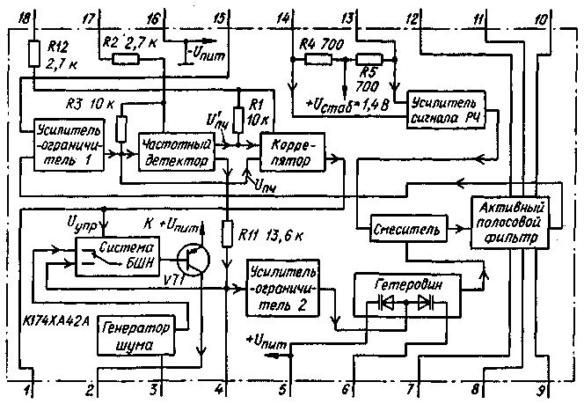
рис. 3
Для подавления внеполосных сигналов предусмотрен активный полосовой фильтр ПЧ четвертого порядка. Выходной сигнал фильтра усилитель-ограничитель 1 нормирует по амплитуде. Усилитель-ограничитель 1 имеет большие коэффициент усиления (более 90 дБ) и динамический диапазон. Преобразованный сигнал ПЧ поступает на вход частотного детектора и одновременно на вход коррелятора.
Частотный детектор представляет собой преобразователь частота-напряжение. Демодулированное напряжение низкой частоты поступает, во-первых, на второй усилитель-ограничитель и далее на гетеродин, замыкая в системе петлю обратной связи по частоте, и, во-вторых, на вход коммутатора системы бесшумной настройки (БШН) и затем на предусилитель ЗЧ и выход приемника.
Выходной сигнал коррелятора используют для управления коммутатором системы БШН, подавляющей межстанционные помехи.
Кроме указанных узлов, микросхема содержит внутренний стабилизатор питающего напряжения (на схеме не показан), выходной усилитель ЗЧ (он изображен на схеме в виде транзистора VT1) и генератор шума, входящий в систему БШН. Генератор шума имитирует ЧМ шум и подключается коммутатором к входу предусилителя ЗЧ при переходах от одной принимаемой станции к другой или при неточной настройке. Шумовой сигнал в этих случаях свидетельствует о работоспособности приемно-усилительного тракта. В микросхеме К174ХА42Б управление генератором шума не предусмотрено.
В приемнике применена частотная демодуляция с обратной связью по частоте - выходной ЗЧ сигнал демодулятора использован для соответствующего смещения частоты гетеродина в противофазе с сигналом ПЧ. Этим достигнуто уменьшение девиации частоты сигнала ПЧ и, как следствие, практически полное отсутствие гармонических искажений
выходного сигнала. Необходимая степень "сжатия девиации" получается, если емкость колебательного контура гетеродина Со = Ск+Cпар+Свар выбрать из эмпирического соотношения: Со = Fo/2 (Ск - емкость контурного конденсатора, Спар - паразитная емкость контура, Свар - емкость варикапа - элемента перестройки, емкость везде в пикофарадах; Fo - частота настройки контура, в мегагерцах). Это выражение, применимое для всех значений частоты в диапазонах УКВ-1 и УКВ-2, позволяет определить параметры контура гетеродина - емкость конденсатора, а затем индуктивность катушки.
Активный полосовой фильтр ПЧ микросхемы состоит из трех звеньев: ФВЧ второго порядка, полосового фильтра первого порядка и ФНЧ первого порядка (см. фрагмент схемы на рис. 4; нумерация конденсаторов соответствует рис. 2,а).
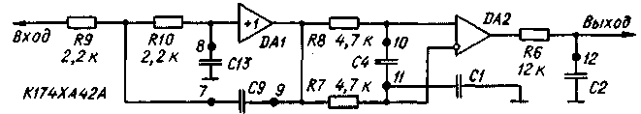
рис. 4
Жирными точками обозначены выводы микросхемы. Номиналы внешних конденсаторов и значения частоты среза звеньев при ПЧ 70 кГц определяют для передаточной функции системы по известным соотношениям [1]:
звено ФНЧ-II: С9 = 3300 пф, С13 = 180 пф, fo = 94 кГц;
звено ПФ-I: С4 = 330 пф, С1 = 3300 пф, fв = 103 кГц, fн = 10,3 кГц;
звено ФНЧ-I: С2 = 150 пф, fo = 88,4 кГц.
Использованное схемотехническое решение полосового фильтра обеспечивает высокую избирательность, минимальную потребляемую мощность и хороший динамический диапазон. Амплитудно-частотная характеристика полосового фильтра изображена на рис. 5.
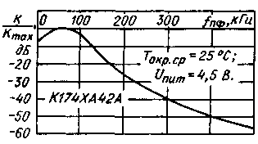
рис. 5
Для подавления сигналов паразитных каналов приема служит система БШН. Работа системы основана на корреляции сигнала ПЧ и того же сигнала, задержанного и инвертированного. Оба сигнала подводят к входу коррелятора. Если прямой сигнал Uпч представляет собой последовательность когерентных импульсов постоянного периода (как это и бывает в случае приема радиовещательной станции), то задержка сигнала U'пч должна быть равна периоду следования. Такой сигнал получают инвертированием прямого сигнала.
Инвертирование и задержку сигнала выполняет фазовый фильтр (на схеме рис. 3 не показан). При точной настройке на станцию формы обоих сигналов идентичны и имеют высокую степень корреляции (рис. 6,а). При расстройке фаза сигнала и'пч смещается относительно прямого (рис. 6,6) - корреляция мала. В результате действия помех или шума возникают значительные изменения периода и формы сигнала U'пч (рис. 6,в); в этих случаях корреляции практически нет.
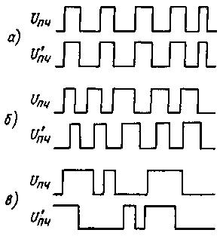
рис. 6
По результату сравнения этих сигналов коррелятор вырабатывает сигнал управления коммутатором, плавно включающим усилитель ЗЧ при высокой корреляции или генератор шума при слабой. Этим исключается прохождение на выход приемника различных щелчков, помех и резких звуков.
Образцовое напряжение, необходимое для работы частотного демодулятора и коррелятора, формируют внутренние активные фазовращатели, выполненные на операционных усилителях с единичным коэффициентом усиления, фазовращатель (фазовый фильтр) обеспечивает сдвиг фазы сигнала на п/2 на частоте fпч = К/Сф, где Сф - емкость конденсатора, подключенного к выв. 17 микросхемы (см. рис. 3). При сопротивлении резисторов R2 и R3 микросхемы, указанном на этой схеме, и емкости конденсатора Сф, равной 330 пф (С7 на рис. 2,а), fпч = 70 кГц. Входной и выходной сигналы Uпч и U'пч остаются равными по напряжению при любой частоте.
В корреляторе внутренний фазовращатель с внешним конденсатором, подключенным к выв. 18, сдвигают фазу еще на п/2. Таким образом, общий сдвиг фазы сигналов будет равным 180°. После инвертирования одного из сигналов происходит их сравнение.
Корреляционная система БШН с обратной связью по частоте в конечном счете обеспечивает единственный канал приема и точную настройку на станцию. Выходной сигнал коррелятора (с вывода 1) может быть использован для управления индикатором настройки.
Конденсатор С16 (см. рис. 2,а) определяет постоянную времени системы бесшумной настройки. Фильтр R1C12 задает постоянную времени цепи коррекции предыскажений сигнала ЗЧ. От емкости конденсатора С11 зависит уровень шума, поступающего в ЗЧ тракт; чем больше емкость, тем громче шум. Если необходимо обеспечить абсолютно бесшумную настройку, этот конденсатор не подключают.
Конденсатор С10 входит в состав фильтра петли ОС по частоте. Он устраняет побочные составляющие сигнала ПЧ на выходе частотного детектора и определяет постоянную времени цепи ОС; влияет также на форму амплитудно-частотной характеристики тракта.
Конденсатор С15 - фильтр в цепи питания микросхемы. Конденсатор С5 превращает симметричный РЧ вход микросхемы в несимметричный. При монтаже конденсатора С5 необходимо максимально укоротить его выводы и принять меры к уменьшению индуктивной и емкостной связи с контуром гетеродина. Конденсатор С6 - фильтровый в цепи местной обратной связи усилителя-ограничителя 1, а С7 и С8 - фазосдвигающие конденсаторы фазовых фильтров частотного детектора и коррелятора соответственно. Рис. 7 иллюстрирует зависимость выходного напряжения ЗЧ Uвыхзч от напряжения питания Uпит при фиксированных значениях частоты входного РЧ сигнала fвх, девиации и модулирующей частоты Fm и номинальном входном напряжении РЧ сигнала Uвх.
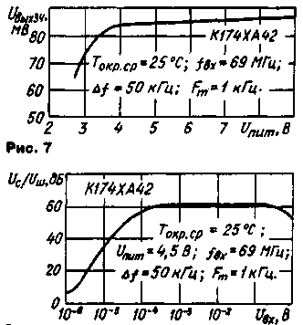
Рис. 7
На рис. 8 показаны зависимости выходного напряжения ЗЧ, на рис. 9 - отношения сигнал/шум, а на рис. 10 - коэффициента гармоник от напряжения входного РЧ сигнала.
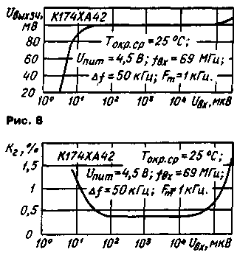
рис. 8
ЛИТЕРАТУРА
1. F. de Dieuleveult. Recepteur FM. - Radio Plans Electronlque, 1984, Ns 44.
2. Дж. Клэппер, Дж. франка. Системы фазовой и частотной автоподстройки частоты (пер. с англ.) - М.: Энергия, 1977,
3. One-Chip-FM-Radio. -Elector, 1983,т. 14, № 6, с. 6-25.
4. У. Титце, К. Шенк. Полупроводниковая схемотехника (пер. сангл.)-М.: Мир, 1982, 512с.
5. D. Kasperkovitz. An inteoraled FM receiver - Microelectron Reliab, 1981, т. 21, N 2, с. 183-189.
УКВ - тюнер
http://stoom.ru/content/view/106/97/

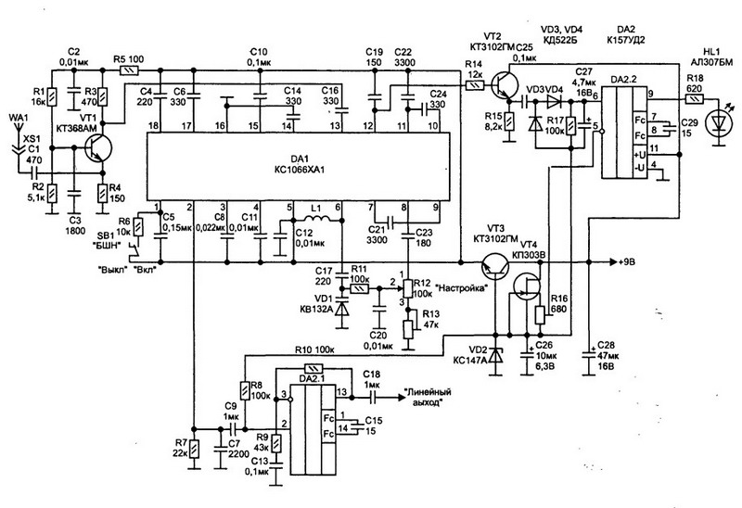

Тюнер позволяет принимать радиопередачи в УКВ-диапазоне с хорошим качеством.Схема реализована всего на двух микросхемах. Высокочастотная часть выполнена на микросхеме КС1066ХА1 (аналог микросхема TDA 7000) фирмы Philips,а на микросхеме DA2 предварительный усилитель звуковой частоты. Уровень выходного сигнала на линейном выходе до 0,5 В. Такой уровень выходного сигнала достаточен для нормальной работы практически любого УМЗЧ. Катушка L1 бескаркасная, намотана на оправке диаметром 3 мм. Для диапазона УКВ1 катушка содержит 7,5 витков провода ПЭЛ 0,4 мм, а для диапазона УКВ2 — 4,5 витка того же провода. Для получения двухдиапазонного приемника можно установить обе катушки и коммутировать их с помощью переключателя. В тюнере использованы постоянные резисторы МЛТ-0,125. Переключатель SB1 — любой малогабаритный. Микросхему DA1 можно заменить на TDA7000. Налаживание тюнера заключается в укладке границ диапазона подстроечным резистором R13 и сближением (или, наоборот, растягиванием) витков катушки L1. Кроме того, с помощью резистора R16 устанавливают такой уровень опорного напряжения, чтобы наблюдалась четкая работа индикатора точной настройки HL1 при приеме всех радиостанций.

AEN http://radiokot.ru/forum/viewtopic.php?f=28&t=18009&start=320
Я вот от нечего делать и просто ради интереса сейчас сижу и такой паяю, только на современных транзисторах и питанием от кроны.
Промежуточная частота где то порядка 120 КГц
Смеситель только заменил и поставил К174ПС1. Нагрузка смесителя резистивная.
Только еще пришлось убрать АПЧ. Что то с ней хуже работает.
В принципе местные станции нормально принимает, хотя конечно собирать имеет смысл только в случае если интересно попробовать именно такие приемники-игрушки.

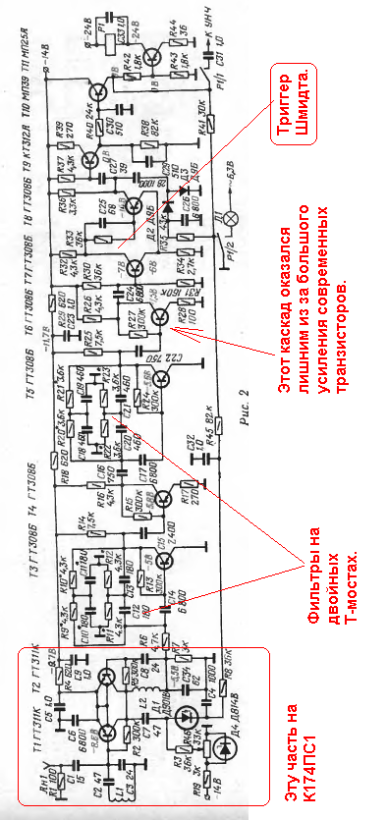

Данный приемник описан в. ж. Радио 12-1974 год
Стр. 34
http://publ.lib.ru/ARCHIVES/R/''Radio'' ... f01%5d.zip
Я делал приемники именно по данной схеме, только применял более современные транзисторы, если конечно КТ315 и КТ361 можно назвать современными.
Делал также подобные, но фильтры делал намного проще.
Местные станции принимает довольно уверенно.
Избирательность обеспечивается простым ФНЧ на одном транзисторе.
Вот такой кстати у меня работает в качестве радионаушника при питании 4,5 вольта. Только гетеродин на кварце 20 МГц возбуждаемый на третьей гармонике. Не буду же я по ночам в темноте настройку подкручивать. Такие кварцы ставили в старых сетевых карточках(в более новых стоят кварцы на 25 МГц и на них тоже можно), а вместо триггера Шмидта стоит просто транзисторный ключ.
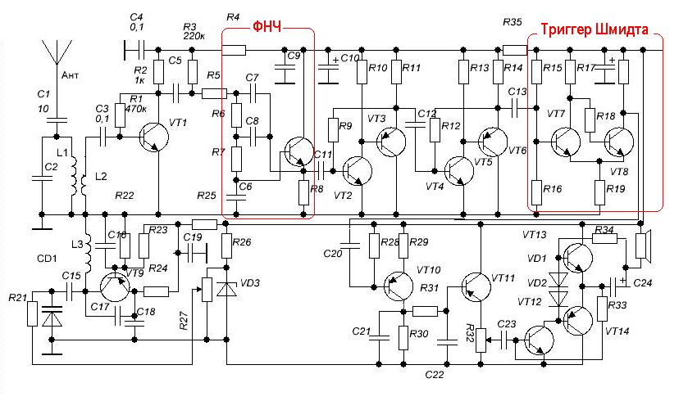
И такой, где в УПЧ один каскад и триггер Шмидта сделан на цифровой микросхеме, а смеситель на К174ПС1.

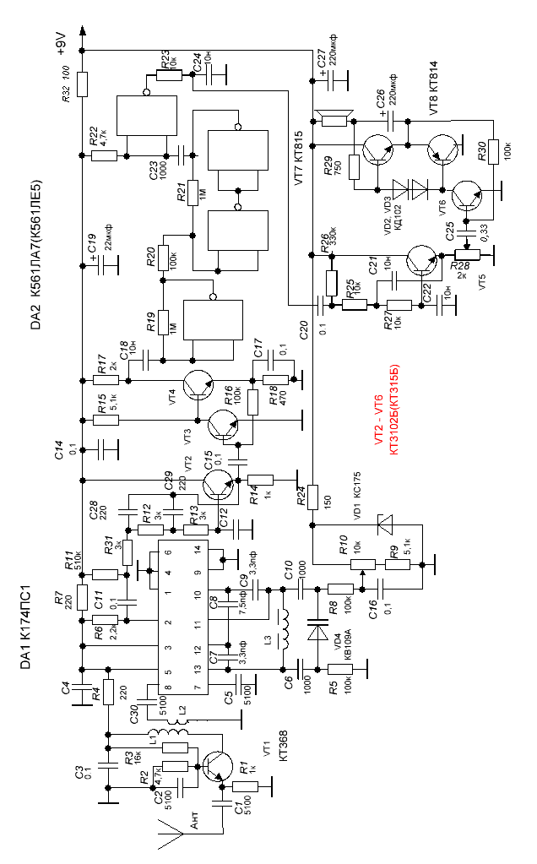
Качество звучания довольно приличное.
Просто когда то давным давно, в молодости пытался сделать подобное, но не получилось, а сейчас просто вспомнились тогдашние неудачи и решил повторить.
По такой структурной схеме я делал даже узкополосные ЧМ приемники для простейших радиостанций.
Правда требования к фильтру в этом случае намного жестче и их приходилось усложнять.
Вот здесь я касался этого вопроса.
viewtopic.php?p=2141043#p2141043
В случае получения хороших результатов, в схеме нужно выполнить несколько обязательных условий.
Во первых тщательно подобрать элементы Т-моста
Во вторых обеспечить правильную его нагрузку.
В третьих входное и выходное сопротивление усилителя с Т-мостом должно быть чисто активным.
В четвертых подобный фильтр имеет характеристику подобную LC контуру только вблизи его квазирезонанса, а вдали от этой точки его избирательные свойства теряются и это тоже нужно учитывать.
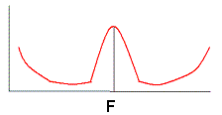
Это идеально настроенный, а если там не все условия выполняются, то он может быть например такой, что например получилось у меня в схеме, хотя как говорил мне этим пришлось пренебречь.
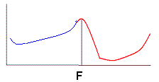
В идеальном случае выходное сопротивление усилителя должно быть близко к нулю, а входное бесконечности, что на практике трудно осуществить, хотя можно к этому приблизиться.
Когда я по подобной схеме делал узкополосный приемник, то в нем уже ставил фильтры по схемам которые соответствуют этим параметрам.
Тем более, что подобные фильтры бывают двух типов.
Первый имеет минимальный коэффициент пропускания единицу, а второй ноль.
Вот так примерно можно нарисовать схемы хороших фильтров первого и второго типа на биполярных транзисторах.
Как видим в схеме стремились обеспечить правильное согласование Т-моста.
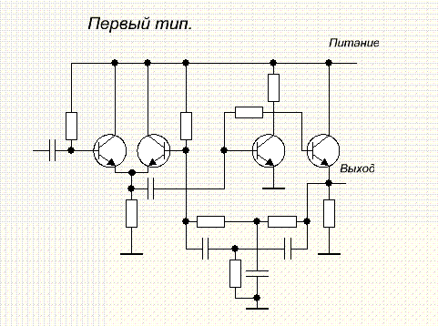
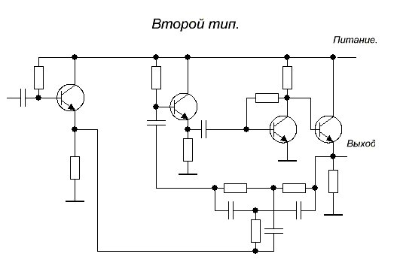
На практике конечно часто все упрощают ухудшая параметры в допустимых пределах.
То, что Вы нарисовали здесь относится к упрощенным фильтрам первого типа, как впрочем и то, что привел я, но как видим, что выходное сопротивление данного каскада в которую включен Т-мост далеко от нулевого, а входное довольно низкое.
Отсюда и получаемые практические результаты.
Проще получается, если применить ОУ. Там легче обеспечить низкое выходное сопротивление и высокое входное при нужном коэффициенте усиления.

Это когда я проектировал простые радиостанции с минимальным количеством катушек, которых многие боятся. Правда затею эту забросил, т.к. для начинающих все таки качественная настройка узкополосного двойного Т-моста оказалась трудным делом и без приборов неосуществима, а задумывалось, что из приборов у него есть только мультиметр.
Хотя все работало.
Делал просто для души, т.к. если нужен просто приемник, то можно все это сделать на TDA7000 или TDA7021.
На них тоже делал, но особого удовольствия не получил.
На TDA7000(TDA7021), если делать перестройку варикапом и питать от батареек, нужно питать саму микросхему через стабилизатор. Иначе приемник при пиках громкости начинает "хрюкать"
Если напряжение питания впритык, то стабилизатор нужен с малым падением на регулирующем элементе.
Вот такой стабилизатор, как здесь, держит напряжение на выходе 2,8 вольта при севших батарейках, т.е. при падении на регулирующем транзисторе порядка 0,2 вольта.
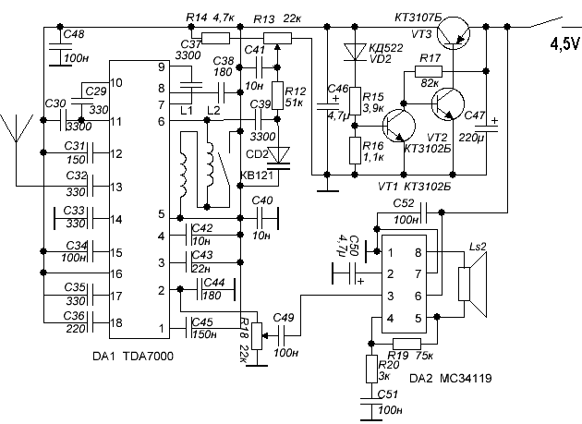

Мой ответ.
Уважаемый AEN,

Спасибо за подробный ответ.
Я очень внимательно отношусь к разным затейливым схемам на транзисторах – часто они помогают решить сложные задачи простыми средствами, и это получается быстрее и дешевле покупки специализированных ИС или микропроцессорных проектов. На К174ХА34, кроме разных макетов, я собрал пару двухдиапазонных кухонных радиоприёмников, которые работают до сих пор. Последний, на фото, с диодной коммутацией катушек УРЧ и гетеродина, по мотивам РП из Радио №12 1995 стр 20. Только УРЧ на КП307 и добавлены индикаторы точной настройки и многолучевого приёма. УНЧ и блок выбора программ от телевизора Радуга 315.

Опыт эксплуатации приёмников на К174ХА34 показал, как и следовало ожидать, следующие недостатки – плохая селективность при множестве станций в эфире (Питер) и свист гетеродина (об этом ещё Поляков писал), при приёме станций на около 107 МГц, при некоторых положениях антенны.
Так же оказалось, что РП на К174ХА34, обеспечивает более качественный приём загородом, нежели в плотной городской, многоэтажной, ЖБ застройке, когда вещание идёт с трёх передающих центров.
Для сложных условий приёма – высокая плотность станций в диапазоне и множественные переотражения сигнала, наверное, более подойдёт РП с классическим ФПЧ, шириной в полосу, занимаемую радостанцией и/ или РП с двойным преобразованием частоты – такие собирают из селектора каналов ТВ, ФПЧ на 38 МГц и К174ХА34. Видел много таких, реализованных, проектов всеволновых приёмников наблюдения за эфиром, а вот радиовещательный приёмник для стандартных УКВ диапазонов, так, по моему, никто и не сделал.

Интересно, удалось ли кому то сделать высококачественный радиоприёмник «для музыки», на основе К174ХА34, пусть и с преизрядной обвеской.
Или сразу брать TEA5710 (5711) и не тратить времени впустую. :-/

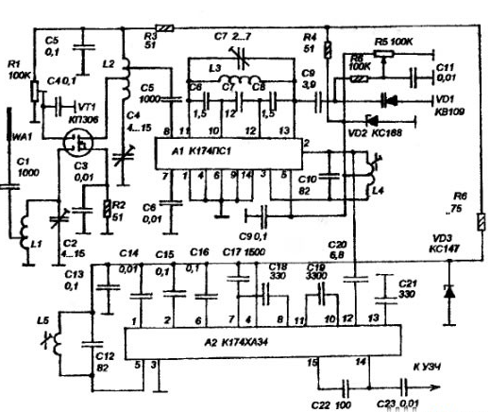
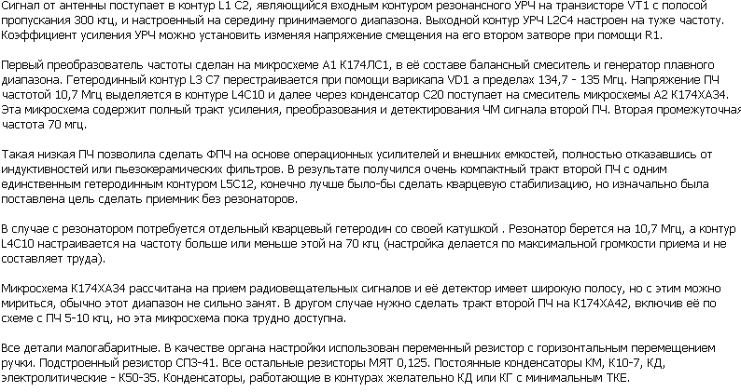
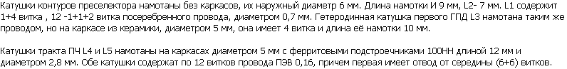

Подключение варикапа для электронной настройки К174ХА34
http://radiokot.ru/forum/viewtopic.php?f=28&t=18009&p=2811184#p2811184
У меня варикап КВ109 питался от 3 вольт и хватало для перекрытия 88 - 108 МГц.
А преобразователь нужно подключать так:
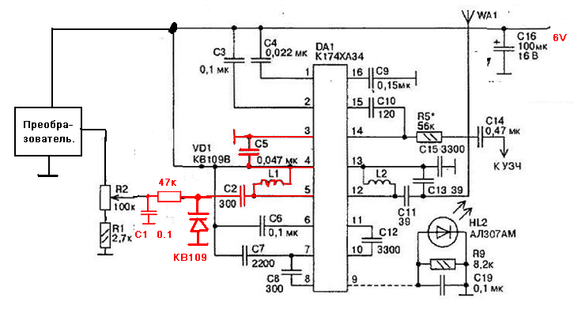
Все, что нарисовано красным, должно быть как можно ближе к соответствующим ножкам микросхемы.
Этот вариант, описан в РП на ХА34 из Радио №12 1995. (Прототип моего кух. РП №2)
Здесь, варикап заземлён. Контур замыкается через цепь источника питания.
По хорошему, от катода варикапа, который заземлён, до вывода катушки гетеродина, подключённой к +пит.,
нужно поставить керамический конденсатор 10 - 100нФ, подключив его проводами минимальной длинны,
хоть навесным монтажом, чтобы индуктивность проводников убрать.

